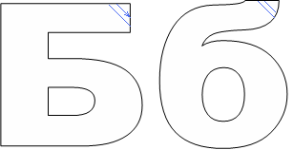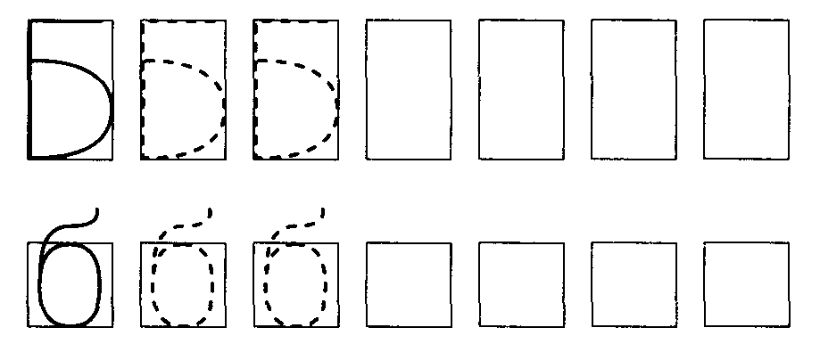

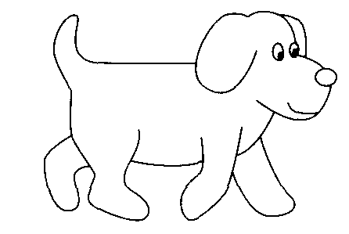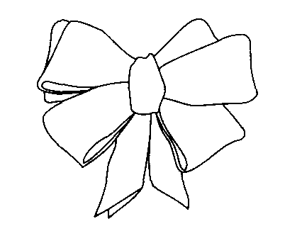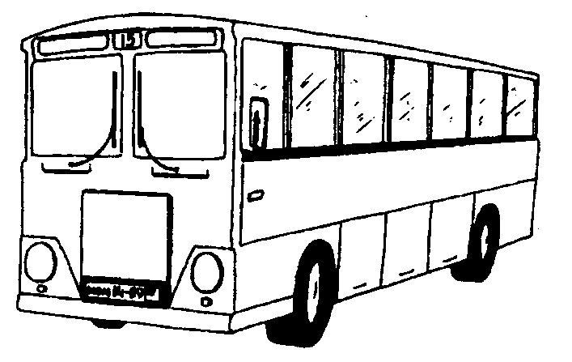


Звуки [Б], [БЬ], буква Б.
Звук «Б» - согласный, звонкий, твердый. Звук «Бь» - согласный, звонкий, мягкий.
Определить, какой из этих звуков слышится в словах: бисер, батон, кабина, кабан, бегемот, каблук.
Раскрасить картинки, буквы заштриховать. Читать слова:

батон бутон кубик кабан кубок бананы кабина баобаб
бан-тик бук-ва бан-ка губ-ка бинт болт
У Бобы винт, у Вовы бинт.

«Зима»
Вспомнить название зимних месяцев, вспомнить о сезонных изменениях зимой
• «Подбери слово».
Снег какой? (белый, пушистый, мягкий, искристый, скрипучий, липкий…);
День какой? ( зимний, морозный, снежный, солнечный, ясный, короткий, ветреный…);
Ночь какая? ( длинная, лунная, морозная, звездная, снежная…);
Лёд какой? (хрупкий, тонкий, холодный, прозрачный, крепкий, блестящий, сверкающий…)
Морозный что? (день, вечер, ветер, воздух…)
Холодная что? (погода, зима, ночь, сосулька…)
Ледяные что? ( дороги, сосульки, лужи, узоры, горки…)
Мороз что делает? (трещит, щиплет, кусает…)
Метель что делает?(вьется, воет, метет)
Снег что делает? (лепит, летит, кружится, падает, идет)
• «Подбери родственные слова»
Снег – снежок, снежки, снежинка, Снегурочка, снегирь, подснежник, снегопад, снегоход, заснеженный…
Мороз – морозец, морозить, морозилка, мороженое…
Зима – зимний, зимующий, зимушка, зимовье, зимовка, …
Лед – ледок, льдинка, ледяной, ледник, ледоход, гололед, ледовый, ледокол.
• Сравнить, чем отличаются и чем похожи (не менее двух признаков)
лед и снег; лед и стекло; снег и вата.

